Samuel Biener, climatólogo de Meteored España, adelanta la previsión meteorológica de esta semana:
Meteored advierte de la llegada de una borrasca con lluvias fuertes, tormentas y nevadas en varias comunidades
- La semana podría acabar con lluvias localmente intensas, chubascos tormentosos y nevadas en varias comunidades del interior, noreste, Baleares y principales cordilleras.

- La borrasca atlántica provocará fuertes vientos y acumulados de lluvia que podrían pasar de los 100-150 l/m² en La Palma, Tenerife y Gran Canaria, con posibles nevadas en Tenerife y La Palma.

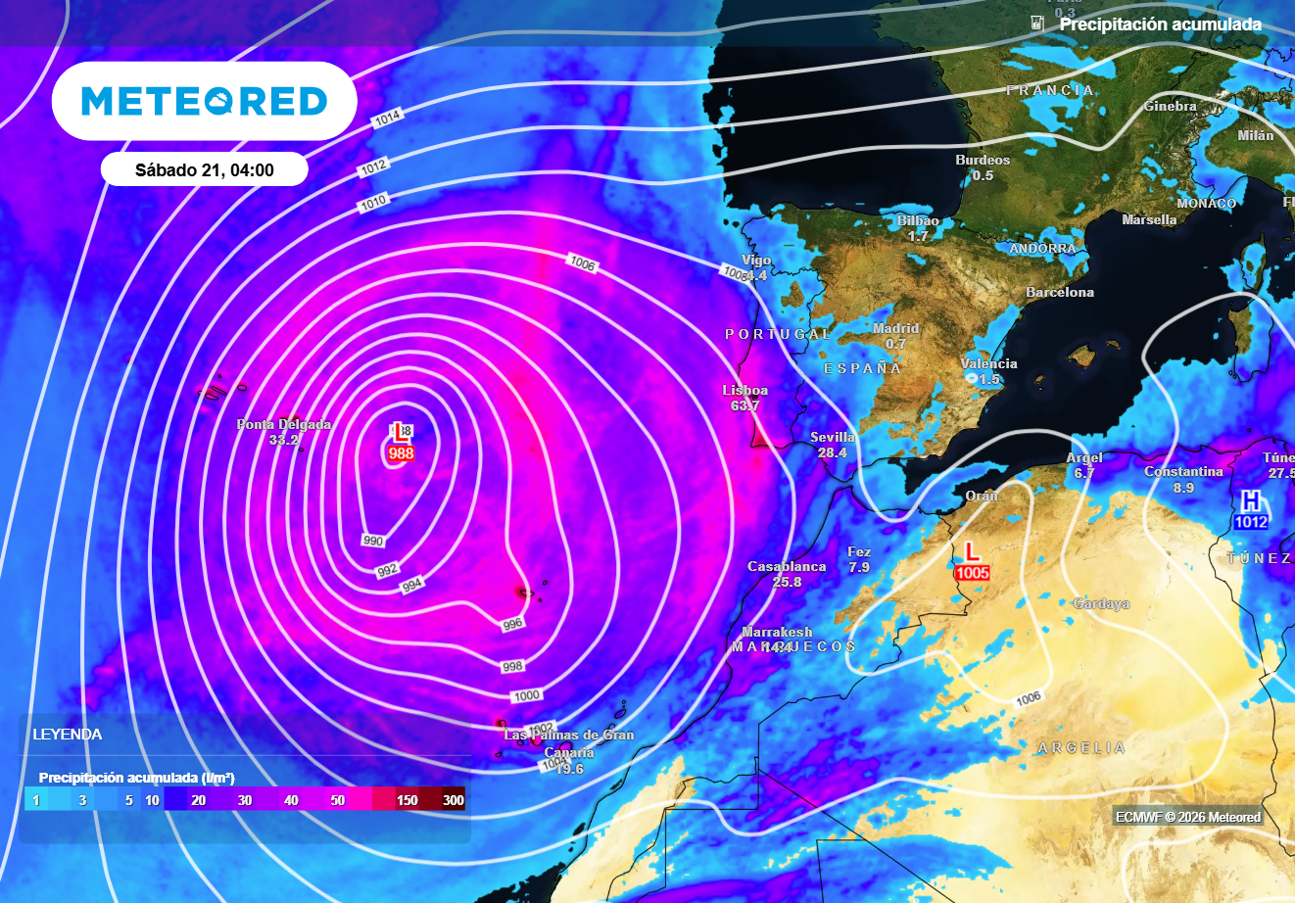
La borrasca se mantendrá estacionaria al oeste de la Península, dejando la situación más adversa en Canarias. Fuente: Meteored

Madrid, 16 de marzo de 2026. Tras el paso de la borrasca Samuel, que este pasado domingo dejó rachas de viento huracanadas en el Pirineo y un fuerte temporal marítimo muy adverso en Baleares, la atención se centra ahora en una nueva borrasca atlántica que marcará el tiempo en España durante los próximos días.
Según explica Samuel Biener, climatólogo de Meteored España, este sistema traerá lluvias intensas, tormentas y nevadas en varias comunidades, en un contexto de marcada inestabilidad atmosférica.
Análisis de Samuel Biener, climatólogo de Meteored España
S. Biener - Las importantes ondulaciones que presentará el chorro polar provocarán el descuelgue de una importante vaguada frente al oeste peninsular entre mañana y el miércoles. Este sistema se aislará de la circulación general y dará lugar a una borrasca fría bastante profunda, cuyo avance hacia el este se verá frenado por un bloqueo anticiclónico sobre el continente europeo.
Entre hoy y el jueves predominará un ambiente suave en la España peninsular y Baleares, con temperaturas más altas de lo habitual para las fechas por el flujo de sur asociado a la borrasca. Aunque en general el tiempo será estable, el miércoles podrían registrarse algunos chubascos tormentosos en el oeste y en zonas de Andalucía, Ceuta y Badajoz.
El final de la semana podría venir marcado por lluvias intensas y nevadas en la España peninsular
Entre el miércoles y el jueves podrían registrarse lluvias débiles y dispersas en el oeste de Galicia, la Comunidad Valenciana y el Prepirineo. A partir del jueves la situación atmosférica podría cambiar de forma notable, con el debilitamiento del bloqueo anticiclónico y la llegada de bajas presiones y aire frío desde el Atlántico y el Mediterráneo, lo que dejaría a España bajo un escenario más inestable.
El jueves, día 19, se esperan aguaceros y algunas tormentas en el oeste de Andalucía, Extremadura y Ceuta asociadas a la borrasca atlántica que se irá acercando a la Península.. De cara al fin de semana, los chubascos podrían extenderse a más zonas del interior, noreste, Baleares y Andalucía, pudiendo ser localmente intensos y tormentosos. Además, se prevé un descenso generalizado de las temperaturas y nevadas en las principales cordilleras, sobre todo en el Pirineo desde el viernes, día 20.
Canarias afrontará un importante temporal de lluvia y viento, con posibles nevadas
Canarias será la primera comunidad en notar los efectos de la borrasca, que impulsará fuertes vientos del oeste y chubascos intensos. A partir de mañana se sucederán frentes y líneas de inestabilidad con precipitaciones generalizadas, que pueden ser localmente fuertes o muy fuertes, con acumulados semanales que podrían superar los 100-150 l/m² en La Palma, Tenerife y Gran Canaria, especialmente en vertientes suroestes, nortes y cumbres. La nieve podría regresar al Teide y a las cumbres palmeras, mientras que los vientos en zonas expuestas sobrepasarán los 90-100 km/h.
 Síguenos en Telegram y en nuestro canal de Whatsapp
Amplía información con el artículo completo en:
Entre el miércoles y el domingo una borrasca dejará lluvias, tormentas y nieve en estas zonas de España
 | Samuel Biener  Climatólogo de Meteored |  | José Miguel Viñas  Meteorólogo de Meteored. |  |  | Francisco Martín  Coordinador de la RAM.
+ Expertos de Meteored
Para concertar entrevistas:  Actitud de Comunicación  91 302 28 60 |  |  |  | virginia.ayala@actitud.es

Sobre Meteored
Meteored se ha convertido en uno de los proyectos líderes sobre información meteorológica a nivel mundial con más de 20 años de experiencia. Actualmente nuestras predicciones, modelos y noticias se ofrecen por todo el mundo a través de distintos medios y plataformas. Debido a nuestra experiencia, calidad y dedicación, millones de personas confían en nosotros para planificar su día a día.
Meteored cuenta, además, con un equipo de redacción internacional, ubicado en varios países del mundo. Nuestros expertos en meteorología se encargan de mantenernos informados sobre los acontecimientos meteorológicos más importantes de hoy, así como de ilustrarnos y explicarnos las situaciones más significativas que están por llegar.

